附件北京实验学校简介 北京实验学校前身是香山慈幼院，由原民国第一任民选总理我国著名慈善家、平民教育家、熊希龄先生于1920年10月创建于香山静宜园，至今已有一百多年的历史，开创了中国慈善教育和大中小幼一体化办学的先河。学校在传承香慈办学理念基础上，结合新时代特点首倡魅力教育理念，建立现代学校治理体系，近十年来，学校在知名教育家、党委书记、校长曾军良同志的领导下，锐意改革，实施战略规划，在传承中超越，全面提升学校的办学品质与核心竞争力，全力锻造“魅力教育”金字品牌，学校相继被评为“海淀区新品牌学校”“北京市基础教育课程建设先进单位”“京城最具加工能力领军中学”“北京市身边好学校”“全国科研兴校先进单位”“中国好老师行动计划基地校”“中国魅力学校”“京城教改创新领军中学”“特色发展最具影响力学校”“全国科学教育实验基地”“国家级教育体制改革试点项目 ——基础教育课程教材改革试验项目学校”“全国中学教育科研联合体学校”“中国基础英语素质教育实验基地”“教育部人文社科重点研究基地” “北京市中小学艺术教育特色学校” “北京市教育科研先进校”“北京市基础教育课程教材改革实验先进单位” “北京市高中课程改革样本校”“海淀区示范性普通高中”等荣誉称号，学校的办学成就得到上级领导和社会各界的高度认可与广泛赞誉！学习强国、中央电视台、北京电视台、《人民日报》《中国日报》《中国教育报》《中国教师报》《人民政协报》《现代教育报》《北京日报》《北京晚报》《人民教育》《教育家》《中华英才》等中央和北京市主流媒体数十次报道。联合办学学校——河州中学、河州中学附属中学简介1．河州中学（高中部）
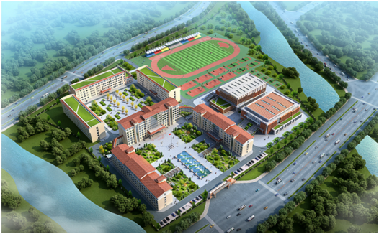
临夏市河州中学高中部规划占地面积234亩，概算总投资50925万元，规划新建总建筑面积为80660平方米，其中教学区和生活区、运动区总面积为69919平方米（包括教学楼、实验楼、综合楼、男女生宿舍楼、教师公寓楼、餐厅等），设计78个教学班，能容纳3900名学生就读。地下车库总面积10741平方米，设置停车位220辆。
2．河州中学附属中学（初中部）（原临夏四中）
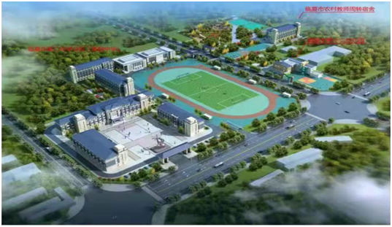
临夏市河州中学附属中学（原州农校改建）总占地面积140.4亩，概算总投资18221万元，新建后总建筑面积为39683平方米，其中教学区和生活区面积为27208平方米（包括教学楼、实验楼、综合楼、男女生宿舍楼、餐厅等），设计36个教学班，能容纳1800名学生就读。地下车库总面积12475平方米，设置停车位272辆。

